администрация МУНИЦИПАЛЬНОГО ОБРАЗОВАНИЯ
СОСНОВОБОРСКИЙ ГОРОДСКОЙ ОКРУГ ЛЕНИНГРАДСКОЙ ОБЛАСТИ

постановление

от 12/04/2023 № 1021

О внесении изменений в постановление администрации
Сосновоборского городского округа от 26.10.2020 № 2118
«Об утверждении Положения о системах оплаты труда
в муниципальных учреждениях Сосновоборского
городского округа по видам экономической деятельности»

В целях приведения муниципального акта в соответствие действующему законодательству, администрация Сосновоборского городского округа п о с т а н о в л я е т:

- Внести в постановление администрации Сосновоборского городского округа от 26.10.2020 № 2118 «Об утверждении Положения о системах оплаты труда в муниципальных учреждениях Сосновоборского городского округа по видам экономической деятельности» (далее - Положение) следующие изменения и дополнения:
1.1. В пункте 2.20. Раздела 2 Положения слова «по состоянию на 1 января текущего года» - исключить.

2. Общему отделу администрации обнародовать настоящее постановление на электронном сайте городской газеты «Маяк».

3. Отделу по связям с общественностью (пресс-центр) комитета по общественной безопасности и информации администрации разместить настоящее постановление на официальном сайте Сосновоборского городского округа.

4. Настоящее постановление вступает в силу со дня официального обнародования.

5. Контроль за исполнением настоящего постановления оставляю за собой.

Первый заместитель главы администрации
Сосновоборского городского округа С.Г. Лютиков

Исп.: Губочкина Т.Н.
(отдел кадров и спецработы)
тел. 2-90-79 ТН

СОГЛАСОВАНО:

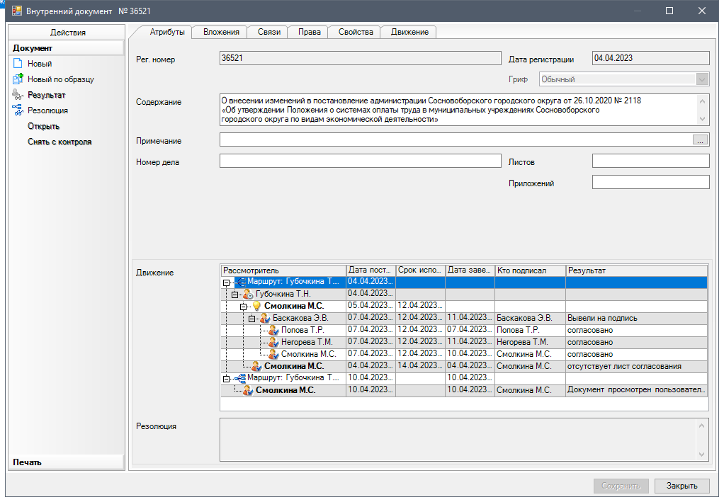

Рассылка:
КФ, ОК

